



MANUAL DE INTEGRACIÓN

API MIDDLEWARE v 3.5

Control de versiones
Versión | Fecha | Descripción | Aprobado por | Fecha aprobación
1.0 | 07/03/2025 | Versión inicial | Mmolina
1.1 | 09/11/2025 | Incorpora, registro externo y por incidencia
1.2 | 28/11/2025 | Incorpora procedimientos administrativos
1.3 | 28/05/2026 | . 8.3 actualiza método para obtener procedimientos administrativos  . Nuevo método despacho notificación  . Nuevo método para pruebas de recepción de comunicaciones .  . En 8.1 se actualiza endpoint

Índice

Introducción 5
Herramientas sugeridas 6
URLs Base API MW v3.5 por ambiente 6
Diagrama de métodos habilitados para API 3.5 Docdigital. 7
1. Autentificación 8
1.1 Obtención del token Bearer: 8
2. Despacho de comunicación oficial 9
2.1 Archivos 9
2.2 Entidad despachadora 10
2.3 Configuración de destinatarios 11
2.3.1 Destinatarios 11
2.3.2 Destinatarios referenciados 11
2.3.3 Atributos para Contraloría General de la República 12
2.4 Tipo de documento oficial 12
2.5 Metadatos 12
2.6 Atributos adicionales de la comunicación 12
3. Recepción de Comunicaciones Oficiales 13
3.1 Obtener comunicaciones pendientes de recepción 13
3.1.1 Consideraciones para los filtros: 13
A) Filtro Entidad destinataria 13
B) Filtro Entidad despachadora 13
3.1.2 Consideraciones para Respuesta 13
3.2 Acuse de recibido y Rechazo de una comunicación 14
4. Búsqueda de Comunicaciones Oficiales 15
4.1 Comunicación de entrada 15
A) Filtro entidad destinataria 15
B) Filtro Entidad despachadora 15
C) Filtro Entidad creadora 15
4.2 Comunicaciones de salida 16
A) Filtro Entidad creadora 16
B) Filtro Entidad despachadora 16
C) Filtro entidad destinataria 16
5. Obtener detalle de una comunicación 16
6. Descargar archivos de una comunicación 18
7. Obtener trazabilidad de una comunicación 19
8. Consulta de entidades 20
8.1 Obtener datos de entidad autenticada 20
8.2 Obtener entidades dependientes 20
8.3 Buscar entidades 20
8.4 Padre de familia 21
9. Consulta Usuarios 22
10. Consulta Tipos 23
10.1 Tipos de documento oficial 23
10.2 Roles de usuario 23
10.3 Procedimientos administrativos 23
11. Registro de comunicación externa 24
12. Registro de comunicación por incidencia 25

Introducción

DocDigital es la plataforma de comunicaciones oficiales del Estado para el envío y recepción de documentos.

La API Middleware V3.5 de DocDigital, en adelante API MW, permite a las instituciones conectarse con DocDigital para realizar el despacho y la recepción de comunicaciones oficiales.

El presente documento está dirigido a profesionales del área de tecnología de la información. Tiene como objetivo facilitar la integración con DocDigital, como complemento a la descripción técnica del API MW.

En la siguiente URL se encuentra la descripción detallada de la API MW:
https://middleware.docv3.test.digital.gob.cl/api/v3/defs/
Requisitos para integración API MW

- Contar con una plataforma: Las instituciones que deseen usar la API de DocDigital deberán contar con una plataforma que permita emitir y almacenar documentos en formato PDF firmados con Firma Electrónica Avanzada(FEA). No se admitirán documentos sin FEA. En caso de que su certificado no sea reconocido por DocDigital comuníquese con nuestra mesa de servicios aquí.

- Registrar su Administrador Principal: Asegúrese de que su institución tenga nombrado y registrado un Administrador Principal para DocDigital. Si no lo tiene, entonces el Coordinador de Transformación Digital deberá realizar la gestión en el siguiente enlace .

- Interlocutor: Para la atención de consultas técnicas sobre la implementación, las instituciones deberán contar con un interlocutor de la institución pública actuando como intermediario entre su proveedor de tecnología y la SGD. En ningún caso la SGD tratará directamente con proveedores de servicios. Dudas y consultas aquí.

- Revisar la siguiente documentación: Además del presente documento, revise lo siguiente:

  - Documentación de la API MW disponible en: https://middleware.docv3.demo.digital.gob.cl/api/v3/defs/
- Obtener credenciales: Debe solicitar, a través de Mesa de Servicios, la habilitación de la entidad para el uso de API. Las credenciales serán notificadas por un agente de Mesa de Servicios, una vez habilitada la institución, el Administrador principal y el Administrador podrán acceder a cambiar (Generar) las credenciales de acceso (Client Id / Client secret)

- Realice pruebas de integración: debe realizar los siguientes casos de uso como pruebas de integración en su gestor documental.
  - Caso de uso de recepción de documentos.
  - Caso de uso de devolución de documentos.
  - Caso de uso de despacho de documentos: envío efectivo a usuarios destinatarios específicos/oficina de partes y, si corresponde, ingreso de documentos en formato borrador.

- Habilitación en producción: Para obtener acceso al ambiente productivo es obligatorio que la Secretaría de Gobierno Digital certifique la integración, para ello siga las instrucciones descritas en el documento “Certificación de Integraciones para API DocDigital” y envíe dicho documento con las evidencias solicitadas a través del formulario https://digital.gob.cl/incidencia. Al recibir su documento, nuestro equipo técnico lo revisará para darle una respuesta.

Herramientas sugeridas
Se sugiere el uso de algún software para pruebas de consumo de la API, algunos ejemplos:
- Insomnia
- Postman
- SoapUI

URLs Base API MW v3.5 por ambiente

Ambiente Certificación(Demo) | Ambiente Productivo
https://middleware.docv3.demo.digital.gob.cl/api/v3 | https://api-doc.digital.gob.cl/api/v3

Diagrama de métodos habilitados para API 3.5 Docdigital.
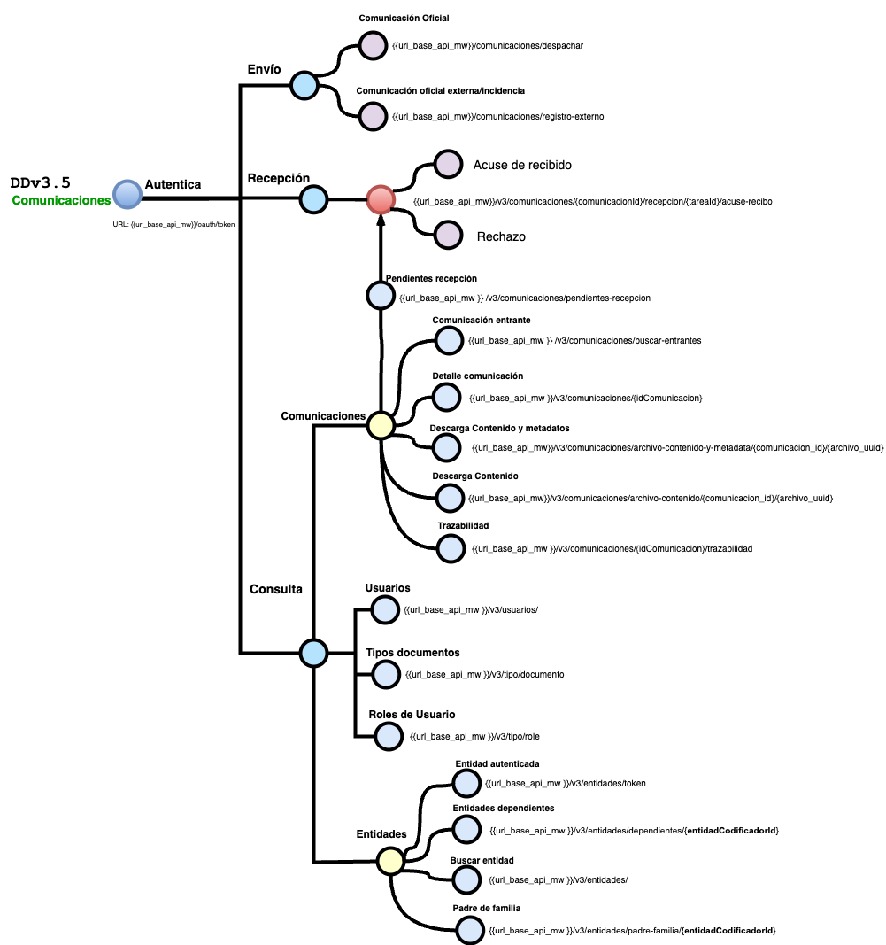

Autentificación

Para acceder a cualquiera de los métodos expuestos en en la API MW 3.5 se requiere la cabecera Authorization Bearer que debe contener el JWT requerido.

Para obtener el token se dispone del siguiente método, donde Client Id y Client secret, son las credenciales de autenticación mencionadas anteriormente(ver aquí)

1.1 Obtención del token Bearer:

URL: {{url_base_api_mw}}/oauth/token
Método HTTP: POST
Cabecera Authorization: Basic base64[Client Id:Client secret]

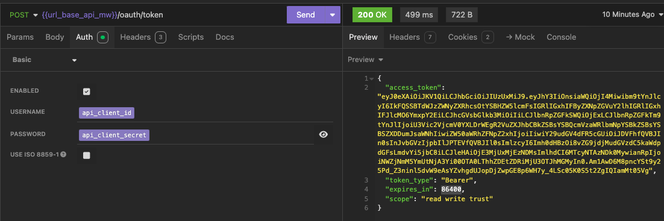

Despacho de comunicación oficial

URL: {{url_base_api_mw}}/comunicaciones/despachar
Método HTTP: POST
Permite a una institución, autorizada para el uso de API MW, crear y despachar una comunicación oficial en DocDigital.
El resultado de esta operación es la comunicación despachada a uno o más destinatarios definidos en la solicitud.
El envío se realiza en formato multipart/form-data que contiene las siguientes partes:
comunicacionRequest : json que contiene la solicitud de creación y despacho de una comunicación. Donde se detalla materia, destinatario, folio entre otros datos (Ver modelo ComunicacionRequest)
documentoPrincipal : Archivo principal de la comunicación formato PDF, que contiene firma electrónica avanzada reconocida por DocDigital.. Tamaño máximo del archivo 20 MB. Nombre del archivo (letras mayúsculas/minúsculas, números, guiones bajos, puntos, tildes, espacios, carácter "°" y paréntesis)
archivosAnexos: Listado de archivos anexos de la comunicación. Tamaño máximo del archivo 50 MB Nombre del archivo (letras mayúsculas/minúsculas, números, guiones bajos, puntos, tildes, espacios, carácter "°" y paréntesis)
A continuación se detallan algunas consideraciones importantes al respecto de la solicitud de despacho de una comunicación.

2.1 Archivos
Se permite solo el ingreso de una comunicación cuyo documento principal es un archivo PDF con firma electrónica avanzada (FEA) reconocida por DocDigital. Los firmantes del documento principal quedarán registrados en la plataforma.
El archivo principal y los anexos adjuntos se enviar mediante el formato multipart/form-data
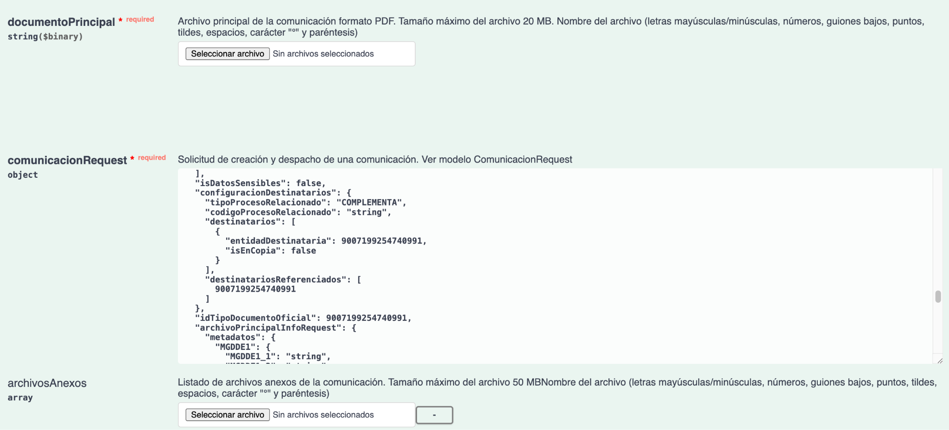
Se permite además ingresar anexos mediante URL
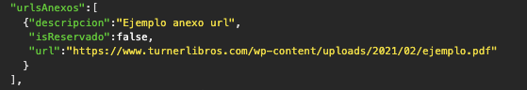

2.2 Entidad despachadora

El despacho de una comunicación se realiza a través de la entidad autenticada o alguna de entidad dependiente de ella.

Los datos de la entidad autenticada se pueden obtener a través de del método:
8.1 Obtener datos de entidad autenticada

Las entidades dependientes de entidad autenticada se pueden obtener a través de del método:
8.2 Obtener entidades dependientes

"entidadDespachadoraCodificadorId": Identificador único de la entidad en sistema de codificadores del Estado

2.3 Configuración de destinatarios

2.3.1 Destinatarios

La comunicación debe tener al menos un destinatario agregado en el listado de entidades destinatarias de la tramitación (“configuracionDestinatarios” -> “destinatarios”) que no sea en copia ("isEnCopia": false)

Puede realizar la búsqueda de entidades destinatarias con el método: 8.3 Buscar entidades

"entidadDestinatariaCodificadorId": Identificador único de la entidad destinataria en sistema de codificadores del Estado.

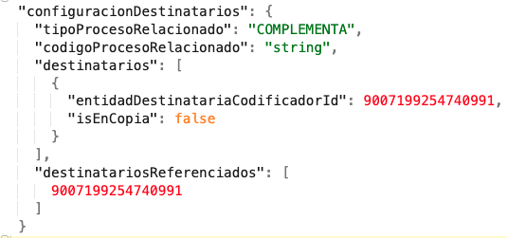

2.3.2 Destinatarios referenciados

Su uso es opcional, y corresponde al listado de identificadores de usuarios (destinatarios referenciados) en la comunicación (Atributo “destinatariosReferenciados”). Estos usuarios deben pertenecer a alguna de las entidades destinatarias de la comunicación. Puede buscar los usuarios utilizando el siguiente método: Consulta Usuarios

2.3.3 Atributos para Contraloría General de la República

Existen dos atributos cuyo uso está reservado para comunicaciones que tienen como destinatario a la Contraloría General de la República.

“codigoProcesoRelacionado”: Código del proceso relacionado

“tipoProcesoRelacionado”: Tipo de proceso. Dos posibles valores COMPLEMENTA, RETIRA

2.4 Tipo de documento oficial

Corresponde al identificador para la clasificación del documento (atributo “idTipoDocumentoOficial”). Puede obtener el listado disponible en el siguiente método 10.1 Tipos de documento oficial

2.5 Metadatos
El ingreso de metadatos para los documentos, no es obligatorio, pero en en caso de utilizarse deben ajustarse a la especificación de la guía técnica de metadatos:
Guía de Metadatos v1

2.6 Atributos adicionales de la comunicación

Dentro del objeto comunicacionRequest existen un atributo que permite incorporar información adicional a la comunicación

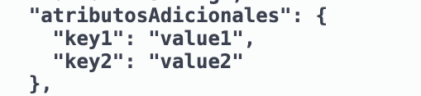

Recepción de Comunicaciones Oficiales

Para la realizar la recepción de comunicaciones oficiales, primero se deben obtener las aquellas pendientes de recepción, para luego ejecutar la acción de acuse de recibido o rechazo según corresponda.

3.1 Obtener comunicaciones pendientes de recepción
Permitir obtener las comunicaciones pendientes de recepción, es decir sin acuse de recibido o rechazo, dónde la entidad autenticada o sus entidades dependientes son destinatarias.

Método: GET {{url_base_api_mw }} /v3/comunicaciones/pendientes-recepcion

3.1.1 Consideraciones para los filtros:

Filtro Entidad destinataria

"entidadesDestinatariasCodificadorId": Lista de identificadores en sistema de codificadores del Estado de la entidades destinatarias. Por defecto toma el identificador de la entidad autenticada.

Filtro Entidad despachadora

Para filtrar por la entidad despachadora de la comunicación.

"entidadDespachadoraCodificadorId": Identificador de la entidad despachadora de la comunicación en sistema de codificadores del Estado

Otros filtros se encuentran disponibles en la descripción de la API MW.

3.1.2 Consideraciones para Respuesta

El resultado el resultado consiste en un listado de comunicaciones que incorpora los atributos comunicacionId y tareaId, estos atributo son fundamental para el posterior acuse de recibido o rechazo de la comunicación detallados más adelante.

3.2 Acuse de recibido y Rechazo de una comunicación

Para completar la recepción de una comunicación pendiente de forma positiva: acuse de recibido o negativa: rechazo se dispone del siguiente método

PUT {{url_base_api_mw}}/v3/comunicaciones/{comunicacionId}/recepcion/{tareaId}/acuse-recibo

Parámetros url

comunicacionId: Identificador único de la comunicación(Ver: Obtener comunicaciones pendientes de recepción)

tareaId: Identificador de la tarea de recepción(Ver: Obtener comunicaciones pendientes de recepción)

Cuerpo de la solicitud

“comentarios”(string): Comentarios o motivo, sólo en caso de rechazo

“isRechazada”*(boolean): Indicada si la recepción de la comunicación fue rechazada

Búsqueda de Comunicaciones Oficiales

4.1 Comunicación de entrada
Permite buscar las comunicaciones oficiales que tienen como destinataria a entidad autenticada o alguna de sus entidades dependientes.
GET {{url_base_api_mw }} /v3/comunicaciones/buscar-entrantes
A continuación algunas consideraciones respecto a los filtros:

Filtro entidad destinataria
Para filtrar por una o más entidades destinatarias de la comunicación.

"entidadesDestinatariasCodificadorId": Lista de identificadores de la entidades destinatarias en sistema de codificadores del Estado. Por defecto toma el identificador de la entidad autenticada..

Filtro Entidad despachadora

Para filtrar por la entidad despachadora de la comunicación.

"entidadDespachadoraCodificadorId": Identificador de la entidad despachadora de la comunicación en sistema de codificadores del Estado

Filtro Entidad creadora

Para filtrar por la entidad creadora de la comunicación.

"entidadCreadoraCodificadorId": Identificador de la entidad creadora de la comunicación en sistema de codificadores del Estado.

Otros filtros se encuentran disponibles en la descripción de la API MW.

4.2 Comunicaciones de salida
Permite buscar las comunicaciones oficiales que tienen como creadora o despachadora a la entidad autenticada o alguna de sus entidades dependientes.
Método: GET {{url_base_api_mw }} /v3/comunicaciones/buscar-salientes
A continuación algunas consideraciones respecto a los filtros:

Filtro Entidad creadora

Para filtrar por la entidad creadora de la comunicación.

"entidadesCreadorasCodificadorId": Lista de identificadores de la entidad creadora de la comunicación en sistema de codificadores del Estado

Filtro Entidad despachadora

Para filtrar por la entidad despachadora de la comunicación.

"entidadesDespachadorasCodificador": Lista de identificadores de la entidad despachadora de la comunicación en sistema de codificadores del Estado.

Filtro entidad destinataria
Para filtrar por entidad destinataria de la comunicación.

"entidadDestinatariaCodificadorId": Identificador de la entidad destinataria en sistema de codificadores del Estado.

Otros filtros se encuentran disponibles en la descripción de la API MW.

Obtener detalle de una comunicación

El siguiente método permite obtener el detalle de una comunicación mediante su identificador, entregando como resultado destinatarios, firmantes, visadores, información del documento principal y anexos entre otros.

GET {{url_base_api_mw }}/v3/comunicaciones/{idComunicacion}

Descargar archivos de una comunicación
6.1. Descargar contenido y metadata

El siguiente método permite obtener el contenido y la metadata de un archivo de una comunicación mediante el identificador de la comunicación y el identificador del archivo específico.
GET {{url_base_api_mw}}/v3/comunicaciones/archivo-contenido-y-metadata/{comunicacion_id}/{archivo_uuid}
Parámetros:
comunicacionId: Identificador único de la comunicación

archivo_uuid: Identificador único del archivo, por defecto el archivo principal de la comunicación

La respuesta es del tipo multipart/mixed donde la primera parte contiene el archivo(bytes del binario) y la segunda sus metadatos.
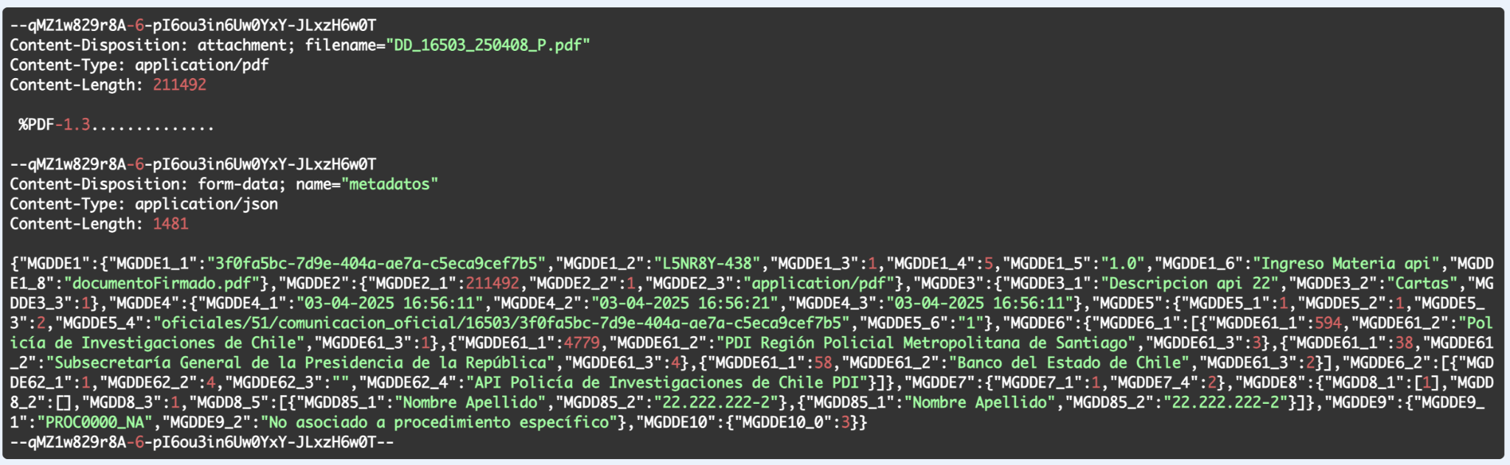
6.2. Descargar contenido
El siguiente método permite obtener el contenido(bytes del binario) de un archivo de una comunicación mediante el identificador de la comunicación y el identificador del archivo específico.
GET {{url_base_api_mw}}/v3/comunicaciones/archivo-contenido/{comunicacion_id}/{archivo_uuid}
Parámetros:
comunicacionId: Identificador único de la comunicación

archivo_uuid: Identificador único del archivo, por defecto el archivo principal de la comunicación

Obtener trazabilidad de una comunicación
El siguiente método permite obtener la trazabilidad de una comunicación mediante su identificador, entregando como resultado detalle y estados de despacho y recepción de la misma.
GET {{url_base_api_mw }}/v3/comunicaciones/{idComunicacion}/trazabilidad

Consulta de entidades

8.1 Obtener datos de entidad autenticada
El siguiente método está disponible, permite obtener su identificador y otros datos.

GET {{url_base_api_mw }}/v3/entidades/entidad-token

8.2 Obtener entidades dependientes
El siguiente método está disponible, permite obtener la lista de entidades dependientes de una entidad mediante su identificador.

GET {{url_base_api_mw }}/v3/entidades/dependientes/{entidadCodificadorId}

entidadCodificadorId: Identificador de una entidad en sistema de codificadores del Estado.

8.3 Buscar entidades

El siguiente método permite buscar entidades según distintos criterios
.
GET {{url_base_api_mw }}/v3/entidades/

Algunas consideraciones respecto a los filtros:

Identificador entidad:

"entidadCodificadorId": Identificador único de la entidad en sistema de codificadores del Estado.

Identificador entidad padre:

"entidadDependenciaCodificadorId": Identificador único de la entidad padre en sistema de codificadores del Estado, para incluir las entidades que dependen directamente.

Otros filtros se encuentran disponibles en la descripción de la API MW.

8.4 Padre de familia

El siguiente método está disponible, permite obtener datos del padre de familia(entidad principal) de una entidad según su identificador

GET {{url_base_api_mw }}/v3/entidades/padre-familia/{entidadCodificadorId}

"entidadCodificadorId": Identificador único de la entidad en sistema de codificadores del Estado.

Consulta Usuarios
El siguiente método permite buscar usuarios según distintos criterios
.
GET {{url_base_api_mw }}/v3/usuarios/

Algunas consideraciones respecto a los filtros:

Identificador entidad a la que pertenecen:

"entidadCodificadorId": Identificador único de la entidad a la que pertenece en sistema de codificadores del Estado.

Identificador de entidad padre de familia, para obtener usuarios de la familia:

"entidadPadreCodificadorId": Identificador único de la entidad padre en sistema de codificadores del Estado.

Otros filtros se encuentran disponibles en la descripción de la API MW.

Consulta Tipos

10.1 Tipos de documento oficial
Para obtener los tipos de documentos disponibles en la plataforma, se dispone del siguiente método.

GET {{url_base_api_mw }}/v3/tipo/documento

10.2 Roles de usuario
Para obtener los roles de usuario disponibles en la plataforma, se dispone del siguiente método.

GET {{url_base_api_mw }}/v3/tipo/role

10.3 Procedimientos administrativos
Para obtener listado de procedimientos administrativos registrados en el sistema codificador, para la entidad autenticada(token bearer).

GET{{url_base_api_mw}}/v3/tipo/tipos-procedimiento-administrativo/entidad-token

Registro de comunicación externa
URL: {{url_base_api_mw}}/comunicaciones/registro-externo
Método HTTP: POST
Permite a una institución, autorizada para el uso de API MW, registrar en DocDigital una comunicación oficial enviada a través de otra plataforma digital.
La solicitud se realiza en formato multipart/form-data que contiene las siguientes partes:
- registroComunicacionRequest : json que contiene la solicitud de registro de una comunicación. Donde se detalla materia, destinatario, folio entre otros datos (Ver modelo RegistroComunicacionExternaRequest)
- documentoPrincipal : Archivo principal de la comunicación formato PDF que contiene firma electrónica avanzada reconocida por DocDigital. Tamaño máximo del archivo 20 MB. Nombre del archivo (letras mayúsculas/minúsculas, números, guiones bajos, puntos, tildes, espacios, carácter "°" y paréntesis)
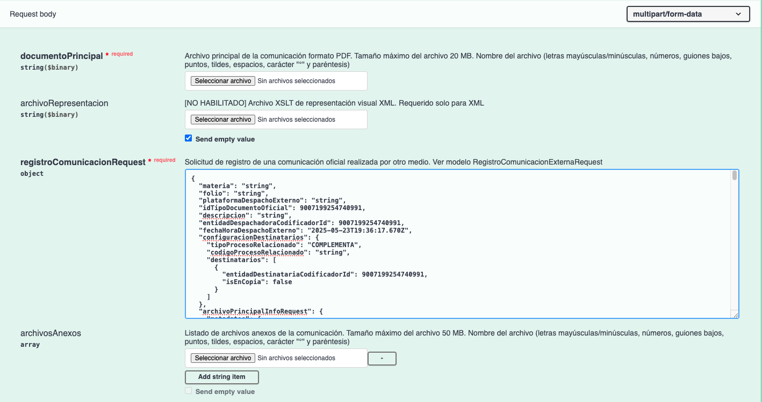
- archivosAnexos: Listado de archivos anexos de la comunicación. Tamaño máximo del archivo 50 MB Nombre del archivo (letras mayúsculas/minúsculas, números, guiones bajos, puntos, tildes, espacios, carácter "°" y paréntesis).

Debe especificar la fecha en que se despachó la comunicación por otro medio utilizando el atributo "fechaHoraDespachoExterno"(Ejemplo: "21-09-2024 17:09:44")
Se debe registrar el nombre de la plataforma digital que se utilizó para realizar la comunicación utilizando "plataformaDespachoExterno"
Otras configuraciones son muy similares al despacho de comunicación oficial

Registro de comunicación por incidencia

URL: {{url_base_api_mw}}/comunicaciones/registro-por-incidencia
Método HTTP: POST
Permite a una institución, autorizada para el uso de API MW, registrar en DocDigital una comunicación oficial enviada por otro medio a causa de una incidencia en la operación de docDigital o problemas de conectividad de la institución despachadora.
La solicitud se realiza en formato multipart/form-data que contiene las siguientes partes:
- registroComunicacionRequest : json que contiene la solicitud de registro de una comunicación. Donde se detalla materia, destinatario, folio entre otros datos (Ver modelo RegistroComunicacionPorIncidenciaRequest)
- documentoPrincipal : Archivo principal de la comunicación formato PDF que contiene firma electrónica avanzada reconocida por DocDigital. Tamaño máximo del archivo 20 MB. Nombre del archivo (letras mayúsculas/minúsculas, números, guiones bajos, puntos, tildes, espacios, carácter "°" y paréntesis)
- archivosAnexos: Listado de archivos anexos de la comunicación. Tamaño máximo del archivo 50 MB Nombre del archivo (letras mayúsculas/minúsculas, números, guiones bajos, puntos, tildes, espacios, carácter "°" y paréntesis).
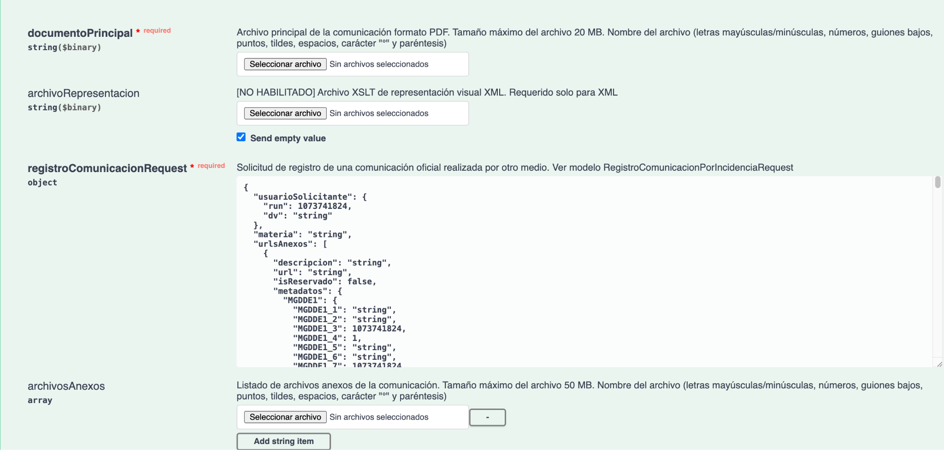

Debe especificar la fecha en que se despachó la comunicación por otro medio utilizando el atributo "fechaHoraDespachoExterno"(Ejemplo: "21-09-2024 17:09:44")
Se debe registrar el que se utilizó para realizar la comunicación utilizando "medioDespacho": valores permitidos "EMAIL", "ENVIO_FISICO", "OTRA_PLATAFORMA".
Otras configuraciones son muy similares al despacho de comunicación oficial

Despachar notificación

URL: {{url_base_api_mw}}/comunicaciones/despachar-tipo-notificacion
Método HTTP: POST
Permite a una institución, autorizada para el uso de API MW, despachar a través de DocDigital una comunicación de tipo notificación.
La solicitud se realiza en formato multipart/form-data que contiene las siguientes partes:
- comunicacionRequest : json que contiene la solicitud de registro de una comunicación. Donde se detalla materia, destinatario, folio entre otros datos (Ver modelo ComunicacionNotificacionRequest)
- documentoPrincipal : Archivo principal de la comunicación formato PDF que contiene firma electrónica avanzada reconocida por DocDigital. Tamaño máximo del archivo 20 MB. Nombre del archivo (letras mayúsculas/minúsculas, números, guiones bajos, puntos, tildes, espacios, carácter "°" y paréntesis)
- archivosAnexos: Listado de archivos anexos de la comunicación. Tamaño máximo del archivo 50 MB Nombre del archivo (letras mayúsculas/minúsculas, números, guiones bajos, puntos, tildes, espacios, carácter "°" y paréntesis).
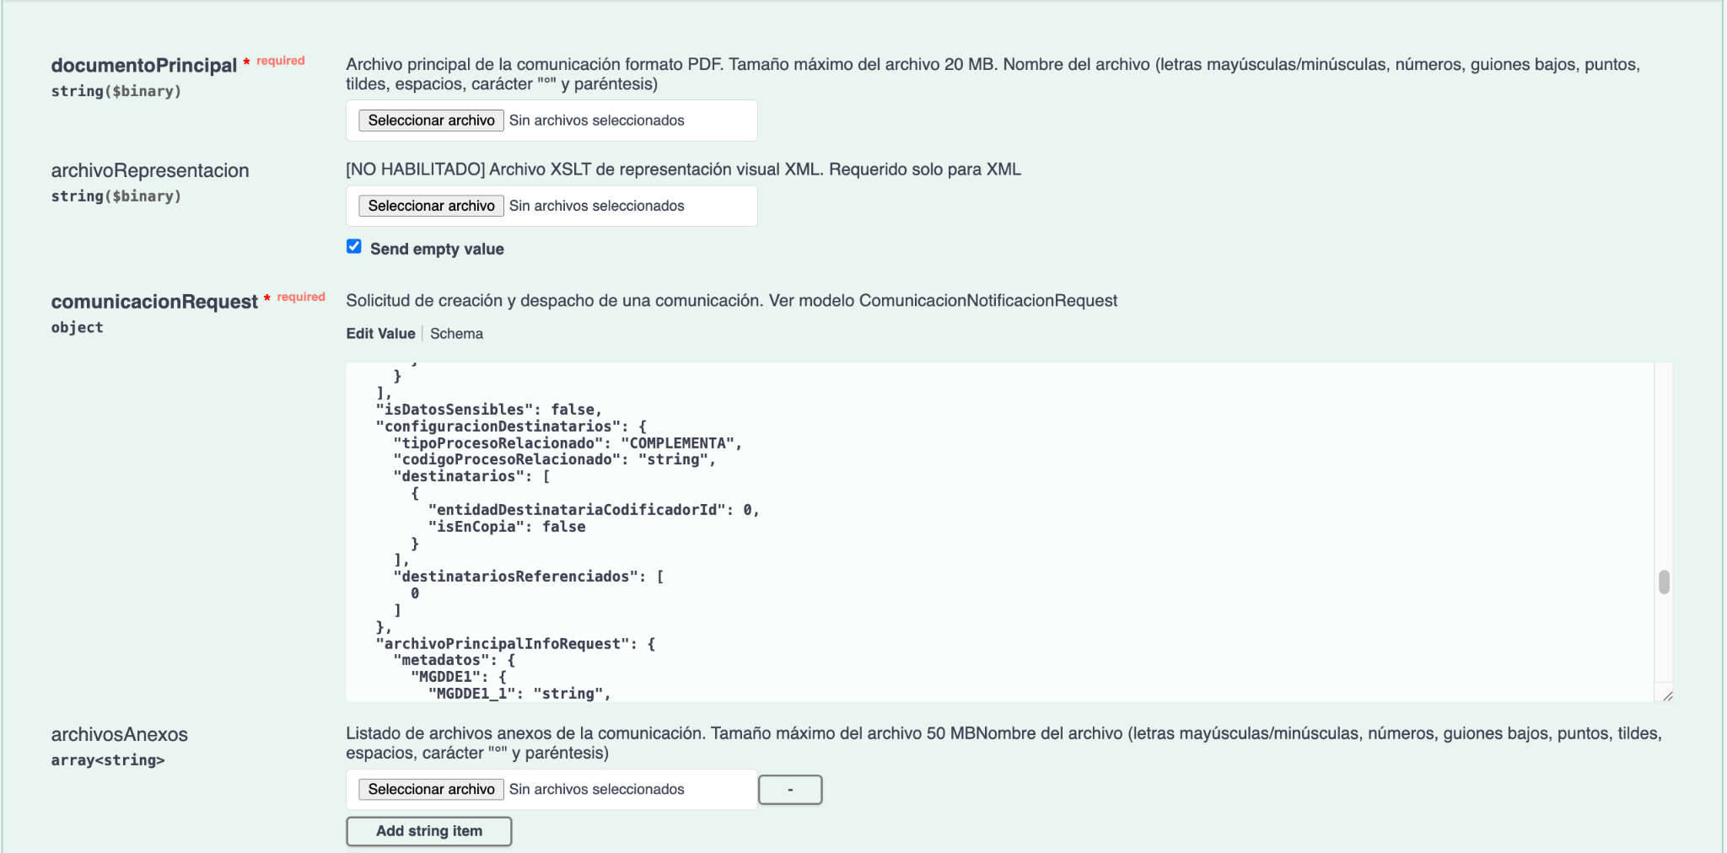

Se diferencia del despacho de una comunicación oficial en los siguiente aspectos:
- El tipo de documento no es dato de entrada, ya que será seteado internamente como "Notificación".
- Es obligatorio identificar el tipo de procedimiento administrativo relacionado a la notificación y el usuario solicitante:
"tipoProcedimientoAdministrativo": {
"codigo": "string",
"id": 0,
"descripcion": "string"}
"usuarioSolicitante": {
"run": 0,
"dv": "string"}
El listado de procedimientos válidos se puede obtener en: Tipos procedimientos Administrativos
- Se permitirá incorporar entidades dependientes de la entidad despachadora solo para destinatarios en copia

Otras configuraciones son muy similares al despacho de comunicación oficial

Pruebas de recepción de Comunicaciones

Para agilizar las pruebas de integración, se ha habilitado un endpoint que permite el envío de comunicaciones oficiales desde una entidad de prueba. Estas comunicaciones quedarán disponibles para ser recibidas por la entidad que se ha autenticado en el sistema.

URL: {{url_base_api_mw}}/pruebas-integracion/comunicaciones/test-recepcion

Método HTTP: POST

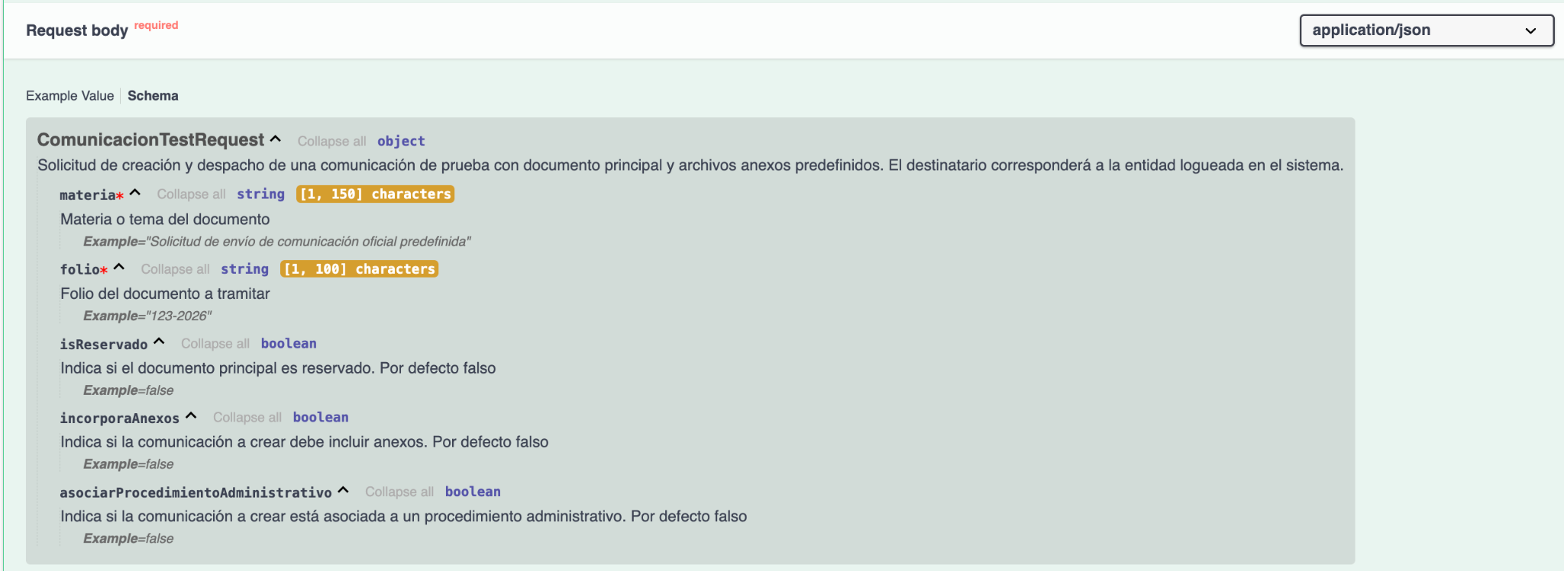

- Tanto el documento principal como los archivos adjuntos se encuentran configurados de manera predeterminada.
- Es obligatorio completar los campos de materia y folio.
- Para cambiar la condición de visibilidad del documento principal a reservado, debe emplear el atributo isReservado: true.
- Si requiere la inclusión de archivos anexos, active la opción mediante el atributo incorporaAnexos: true.
- Para que la comunicación se asocie a un procedimiento administrativo, utilice asociarProcedimientoAdministrativo: true.

